Apreciados padres de familia, reciban un cordial y afectuoso saludo de nuestra parte, debido a las medidas de contención contra el covid-19 dadas desde la alcaldía de la ciudad, secretaria de salud y secretaria de educación se decreta semanas de apoyo educativo en el hogar mediante la estrategia Aprendo en Casa, a continuación, les entregamos el plan de trabajo día a día durante las semanas del 14 de abril hasta el 24 de Abril de 2020, por favor tener en cuenta la indicación de cada actividad para orientarla adecuadamente a los estudiantes:
Desempeños por dimensiones
DIMENSION CORPORAL | Descubre posibilidades de movimiento que le ofrece su cuerpo para explorar y reconocerse hábil y seguro, manteniendo mayor equilibrio y control de su cuerpo
DIMENSION ARTISTICA | Realiza movimientos según las situaciones con ayuda de su rostro y con manejo adecuando de la voz.
DIMENSION COGNITIVA | Demuestra interés ante emociones y sentimientos de las personas de su entorno familiar y escolar.
DIMENSION COMUNICATIVA | Estimula la expresión ora incrementando el interés por la narración de cuentos, realización de composiciones, descripción de láminas, adivinanzas, poesías, rimas, canciones, etc.
DIMENSION PERSONAL-SOCIAL | Se ubica en grupos sociales de su comunidad como la escuela, el barrio, la localidad resaltando la familia como eje central y dinámica en la elaboración de normas para la convivencia

FECHA | LIBRO MATEMATICAS | LIBRO DE ESCRITURA
Abril 14 | 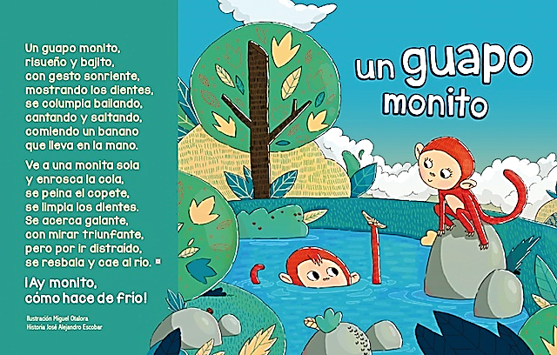 | Página 42. Un guapo monito  Aprender trabalenguas durante la semana y realiza el dibujo y envía el audio el día viernes 17  Página 43. Grafo motricidad arriba, derecha, abajo  Abajo, derecha, arriba  https://youtu.be/t8748OWc1nQ
Abril 15 |  | Página 44. Medir los miembros de la familia e identificar ¿quién es más alto que? y ¿quién es más bajo que¿ y dibuja un ejemplo.  Página 45. Grafo motricidad trazos diagonal de abajo hacia arriba  https://www.youtube.com/watch?v=v6uVeUlJaT0
Abril 16 |  | Página 46. Escucha la canción , crea un cuento y escríbelo con ayuda de tus padres https://youtu.be/L09hgZMHVGg  Página 47. Grafo motricidad, colorea el molino y realiza los trazos
Abril 17 |  | Página 48. Invita tu familia a cocinar una receta sencilla (arepa, helados, ensalado o cualquier otra) y dibuja el paso a paso  https://www.youtube.com/watch?v=Pn3XKcY3TNk
Abril 20 | Página 49. Esquema corporal  https://www.youtube.com/watch?v=gxgkqS2hbQ4
Abril 21 | Página 50. Percepción táctil: clasifica prendas en suaves y ásperas, todo objeto que puedan describir al tocarlo: en áspero, suave, duro, blando, grasoso, seco, agradable y desagradable.  https://www.facebook.com/1284495085/posts/10216976055695325/
Abril 22 | Página 51. Dibuja tus manos y colorealas  Página 52. Expresión y comprensión verbal: Juegos faciales frente al espejo, imitación de gestos en el espejo, juego de hacer muecas en frente a otro, etc. y dibuja tu major expression  Cuento ririn renacuajo version cuarentena video
Abril 23 | Página 53. Pon huellitas de color azul en la parte derecho y roja en la parte izquierda.  https://www.youtube.com/watch?v=ZWT917WVLwU  Página 54. Ejercicios que favorecen el trazo: Realizar garabateos de tu nombre en diferentes planos, sobre la pared, sobre el piso, en un plano inclinado una tabla sobre el guarda escoba de una pared y finalmente en tu libro.
Abril 24 | Página 55. Rasga papel y pega al lado izquierdo  Página 56. Escoge uno de los cuentos vistos durante la semana, cambiale el final y con ayda de tus papas escribelo en tu libro

